

Zweite Online „Verkehrsverbundsrallye“ Ausgabe 1
Start und Ziel: Station Heumaden:
Die Bahn fährt ins Tal --> Lok goes down

 bis zum 
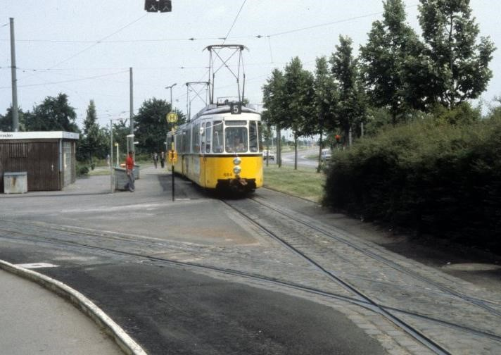
1

Frage 01: Wann wurde die Haltestelle in Heumaden offiziell an das Stuttgarter Straßenbahnnetz angeschlossen? Notiere das Jahr.
Frage 02: Welcher schwäbische Sänger machte einst die „ Straßenbahnlinie 5“ bekannt?
Einsteigen in U 7 Richtung M _ _ _ _ _ _ _ _ Fahrzeit sieben Minuten und dort aussteigen.
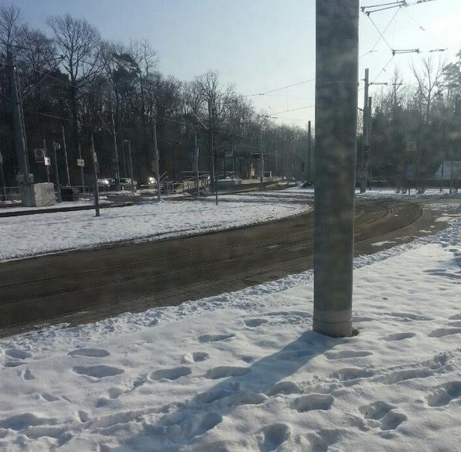 Foto: Thomas L
für die Jahreszeit zu kühl? . Frage 03: Welche Linie(n) fährt / fahren auf diesem Gleis? Bild Oben ²
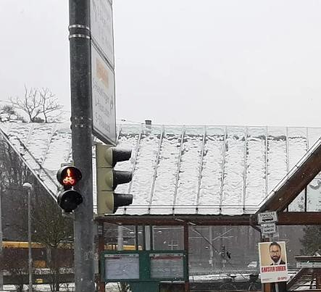
Frage 04: Welches Ziel dieser Angaben auf dem Wegweiser ist gelb unterlegt?
Einsteigen in die U 15 Richtung _ _ A _ _ _ _ _ _ Fahrzeit 31 Minuten und aussteigen

Frage 05: 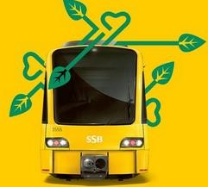 Ergänze: „ich fahre elektrisch seit „

Frage 06: Welches Hausnummernschild auf der Strecke ist gelb unterlegt? 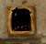

Frage 07: Notiere die Hausnummer zum diesem unten abgebildeten Eingang an der Strecke?
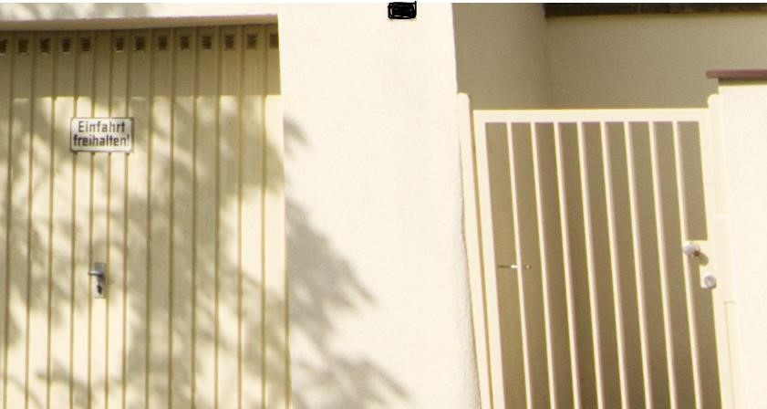

3
Frage 0
8
:

Welcher Name / Bezeichnung gehört zu diesem Logo / Schriftbild?

Frage 09: Notiere die Hausnummer zum diesem nachfolgenden Inschriftenstein?
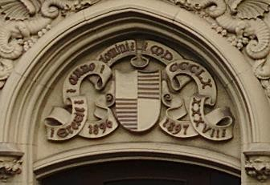
Frage 10: Welche Haltestelle ist nahe diesem Gebäude auf / an der 31minütigen Strecke?

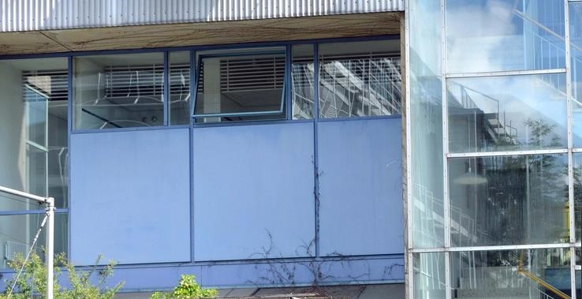
4

Frage 11: Am Aussteigeziel ist die Lösung zu finden: „Schaffen und Sparen Hand in Hand, bringt _ _ _ _ _ _ _ _ _ im deutschen Land.“
Frage 12: Wo spricht man im Aussteigegebiet zehn Sprachen?
Von hier nun mit einer Buslinie Richtung Z_ _ _ _ _ _ _ _ _ _ (K _ _ _ _). Fahrzeit 7 Minuten.
Frage 13: Aus einer Quelle (in welchem Gewann) wurde der Dorfbrunnen dieses dörflichen Stuttgarter Stadtteils gespeist? Name:
Frage 14: Welcher dieser vier Kirchtürme gehört zu der hiesigen Dorfkirche? Nummer notieren
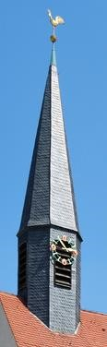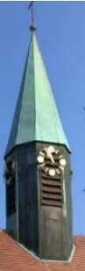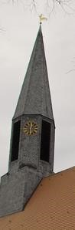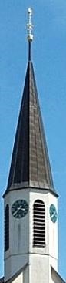
1 2 3 4
Mit dem nächstmöglichen Bus zurückfahren Richtung Z _ _ _ _ _ _ _ _ _ _ _
(B _ _ _ _ _ _) Fahrzeit 9 Minuten.
5
Frage 15: Auf der dort an der Wand angebrachten Wanderwegskarte kommt ein Ortsname mit einem auf dieser Karte nur einmaligen Anfangsbuchstaben vor? Wie heißt der Ort?
Begebe Dich Richtung des Gleises auf dem die S-Bahn nach „Weil der Stadt“ abfährt.
Frage 16: Ergänze die fehlende Zahl: LüK _ _ , _ _ m
Frage 17: Wie viele Kirchtürme sieht man vom Bahnsteig der S-Bahn nach Weil der Stadt?
Nächster Fahrtabschnitt der VVS Rallye: Mit der S-Bahn bis zur Haltestelle mit den vier „T“ Bitte beachten: vom 31. Juli bis 12. September 2021 (Betriebsschluss) komplett gesperrt. Also am Hauptbahnhof in dieser Zeit irgendwie umsteigen.
Frage 18: A B C – (nicht streckenbezogen) Welche Stadtbahnlinie hat zwei Tunnelhaltestellen? A) U 6 B) U 8 oder die C) U 13
Frage 19: A B C (nicht streckenbezogen)
Welche Stadtbahnlinie ist zwischen ihren Endstationen längstens unterwegs?
- U 6
- U 7
- U 12
Frage 20: Welcher Begriff spiegelt sich hier wider? Von einer Haltestellenanzeige eines neuen Stadtbahnwagens (nicht streckenbezogen)
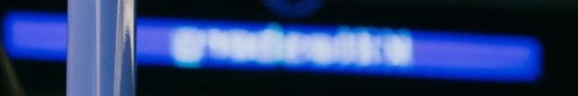
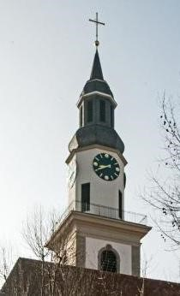
Frage 21 Am Zwischenzielhaltepunkt: Wie viele achteckige Sitzgruppen befinden sich im Bahnsteigraum? Also, das mit den vier „T“
6

Über den Ausgang „Büchsenstraße“ oder von einer oberirdischen Haltestelle in Richtung dieses Turms
und von dort mit selbst ermittelnden / festzulegenden Wegen zur Haltestelle Berliner Platz (Hohe Straße) gehen.
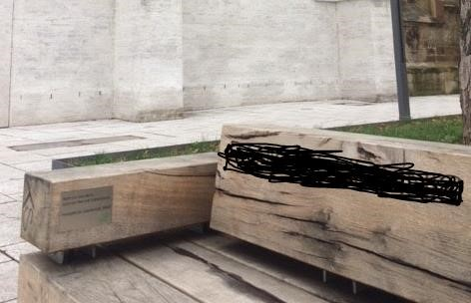
Frage 22: Ergänze den fehlenden (überpinselten) Begriff:

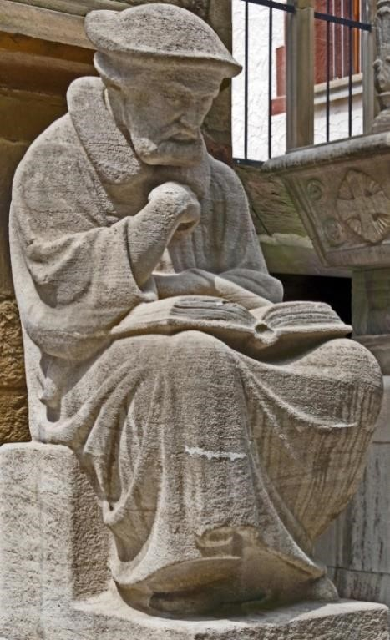
Frage 23: Wer studiert hier die Heilige Schrift?
Frage 24: es fehlt ein Buchstabenpaar. Notiere in die Lösungsschablone diese Buchstaben.
B. P. A.E.
? . ? . 7
J.H. D.V.
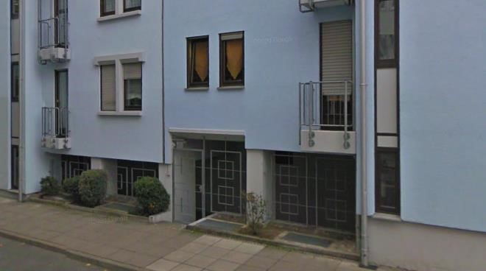
Straßenname: Wo (in welcher Straße) befindet sich dieser Eingang?

Frage 25:
Von Berliner Platz/Hohe Straße fahre zur (End-)haltestelle: H _ _ _ _ _ _ _ _ _ _ _ Fahrzeit 4 Minuten. Dort in die Stadtbahnlinie in Richtung R _ _ _ _ _ _ -- am selben Bahnsteig gegenüber zu finden.
Frage 26: Name der abgebildeten Station während der Fahrt / unterwegs?
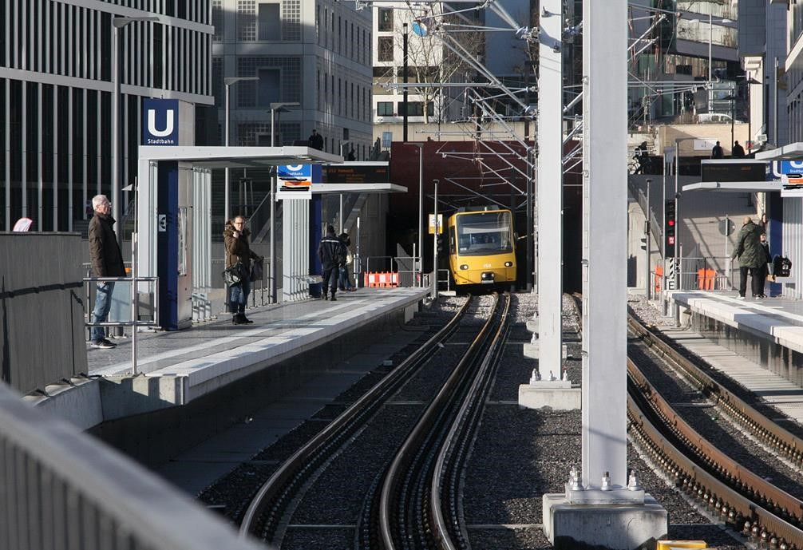
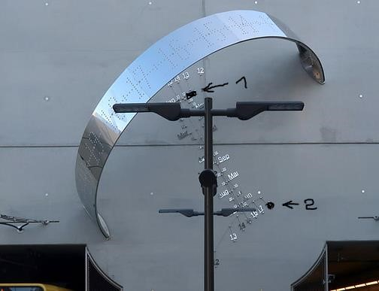
Frage 27:

Was ist bei ---← 1 angebracht? (Bezeichnung) Was ist bei ---← 2 angebracht ?

Die erreichte Haltestelle dem schwarzen Versorgungskabel folgend, verlassen, dann „Brandschutzzonenbereich“ und abwärts zur B _ _ _ _ _ _ _ _ Straße.

Frage 28: Welche 1927 gegründete Institution ist hier ansässig?
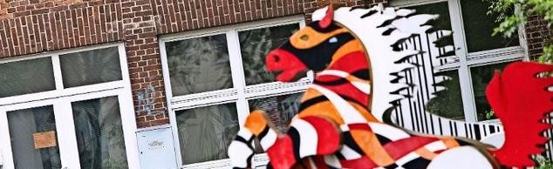
Frage 29 : nicht streckenbezogen
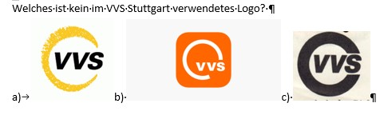
9

Der Weg zwischen der Aussteige-Haltestelle und dem nächsten Einstieg:
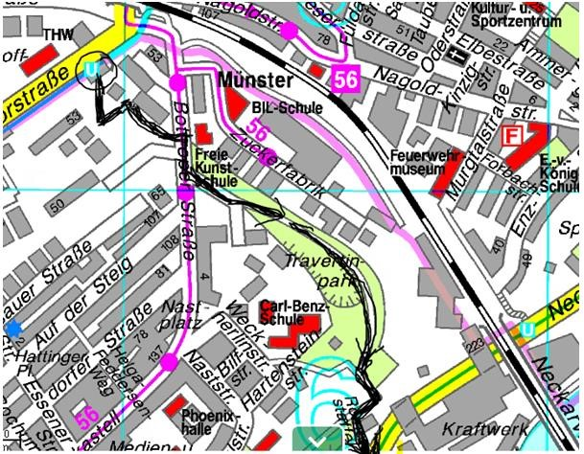
Irgendwo während der Wegstrecke gelten nun die Fragen 30 bis 33:
10
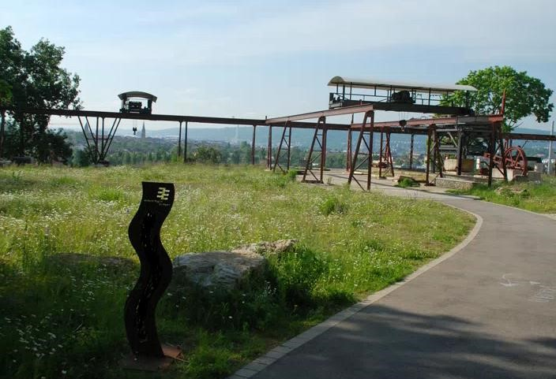

Frage 30: Was steht auf dem wellenartigen Denkmal im Vordergrund dieses Bildes
Frage 31: In welcher Stadt wurde die erste elektrische Industriebahn gefertigt? (ohne Bild)

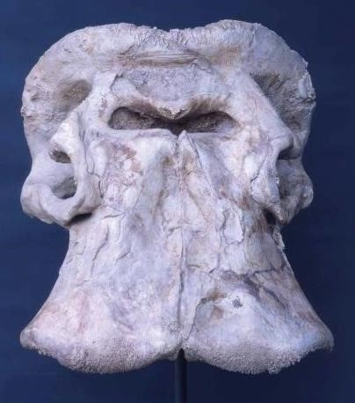
Frage 32: Welche Größe hat dieser Fund in der Natur?
Vom Park über die Staffel zwischen Hartensteinstraße und Haldenstraße zur Stadtbahnhaltestelle
Frage: 33 Fleißaufgabe. Wie viele Stufen hat das abwärtige Bauwerk, die Staffel?
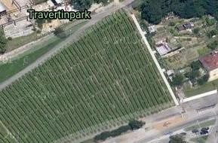
Angekommen: die U 14 bis C _ _ _ _ _ _ _ _ _ _ _ _ _ _ benutzen.
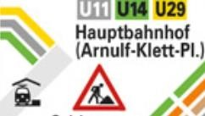
Seit November 2017 ist die U 14 geteilt. 11

Frage 34: Um wie viele Minuten hat sich die Fahrzeit zwischen Hauptbahnhof und Wilhelma dadurch verlängert?
A) 9 Minuten
- 12 Minuten
- 15 Minuten

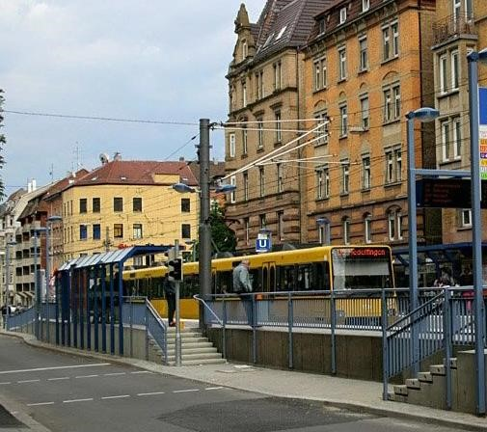

Frage 35: Frage für unterwegs:
Wie viele U-Bahn-Linien halten an dieser abgebildeten Haltestelle?
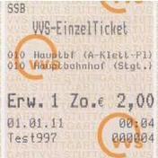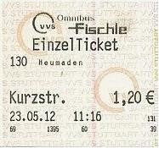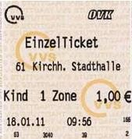

1 Vier (unten) 2 Fünf (unten) 3 Sechs(unten)
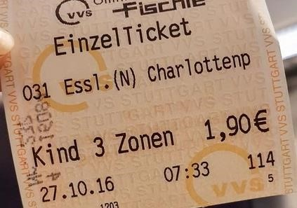
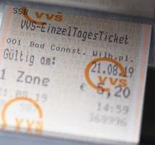
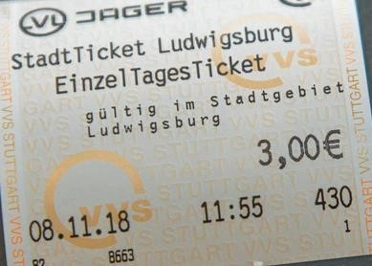
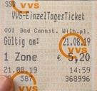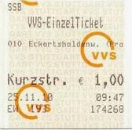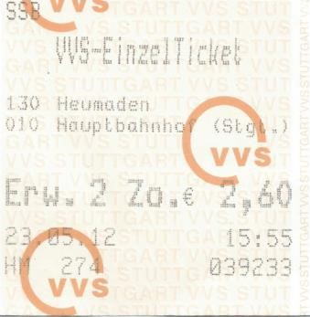

c

12

7 8 9
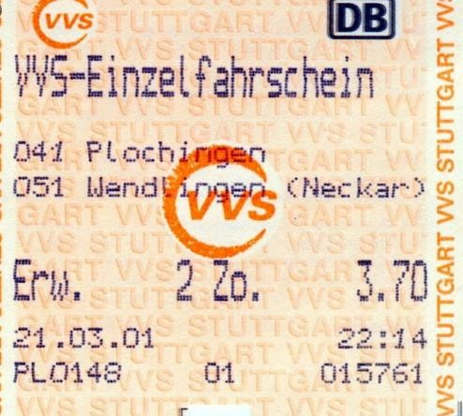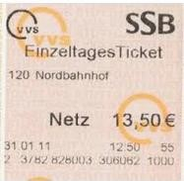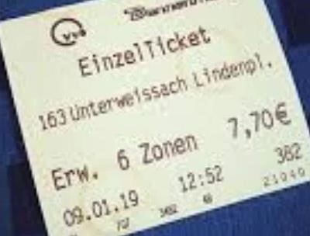

10 11 12
Frage 36: (nicht streckenbezogen) Welche Fahrkarte wurde in der vom Charlottenplatz weit entferntesten Tarifzone gelöst? Bitte Nummer der Tarifzone notieren

Frage 37: Wohin fährt der nachfolgende Zug, ergo in 2 Minuten?
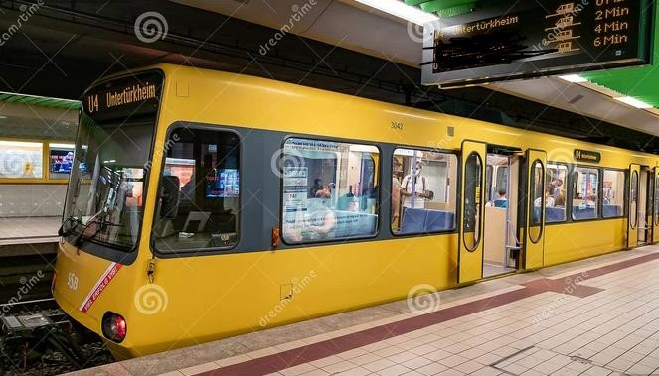
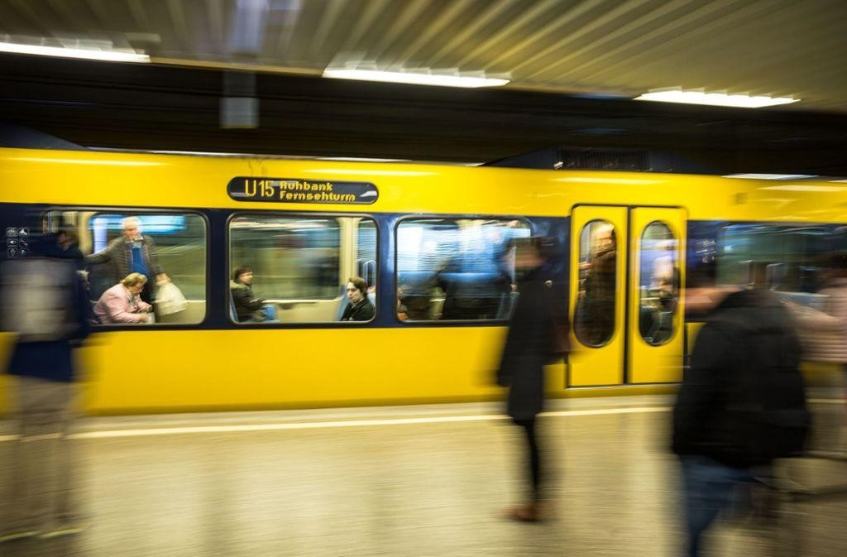
13

Frage 38:
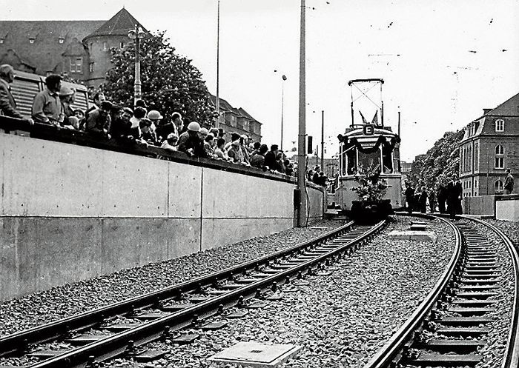
auf welchem Gleis befindet sicher dieser Stadtbahnzug (DIESES Bild unten)?

Frage 39: Wann wurde die „Ebene minus eins unter dem C _ _ _ _ _ _ _ _ _ _ _ _ _ _ feierlich eröffnet du wer fuhr den Eröffnungszug?
Nun benutzt / benutze / die Stadtbahn zurück nach Heumaden und genießt / genieße die Bereicherung dieses Tages auf umweltfreundliche Art.
Frage 40: Der letzte Eintrag. Wann hält an dieser Haltestelle morgens der erste Zug aufwärts 14
? Uhrzeit --> bis voraussichtlich Sonntag, 12. September 2021, Betriebsschluss, wird die Haltestelle B _ _ _ _ _ in beiden Fahrtrichtungen saniert und barrierefrei ausgebaut.
Bitte weicht dann auf die Haltestelle D _ _ _ _ _ _ _ _ _ _ _ aus.
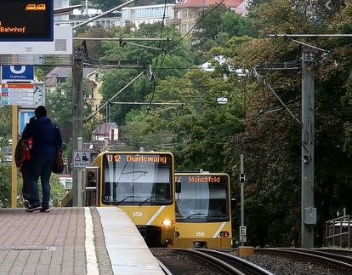 mit der U 7 dann zum Ausgangspunkt. Diesmal 12 Minuten noch
Geschafft 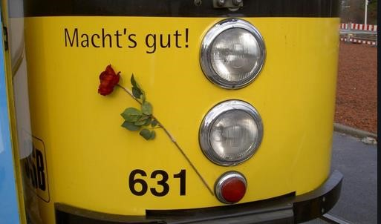

( C ) diese Dokumentation „VVS-Rallye II“ hat Dipl. Ing. (FH) Jürgen Gruß aus Ostfildern im Juli / August 2021 entwickelt.
Diese Rallye wurde mit größter Sorgfalt erstellt. Der Anbieter übernimmt jedoch
keine Gewähr für die jeweilige Situation vor Ort, Vollständigkeit und Aktualität der
bereitgestellten Inhalte. die Nutzung der Inhalte der.  Unbedingt die von Bund und Ländern beschlossenen Corona-Regeln beachten. Es bleibt besonders wichtig, Kontakte oder über Familiengröße hinausgehende Ansammlungen zu vermeiden. | 15

this documentation was developed by Dipl. Ing. (FH) Jürgen Gruß from Ostfildern in Juli and August 2021.
It was created with the utmost care. However, the provider doesn´t guarantee for the respective situation on site, completeness and timeliness of the content provided. the use of the contents of the transport network rally.
It is essential to observe the corona rules decided by the federal and state governments. It remains particularly important to avoid contacts or gatherings that extend beyond family size.

